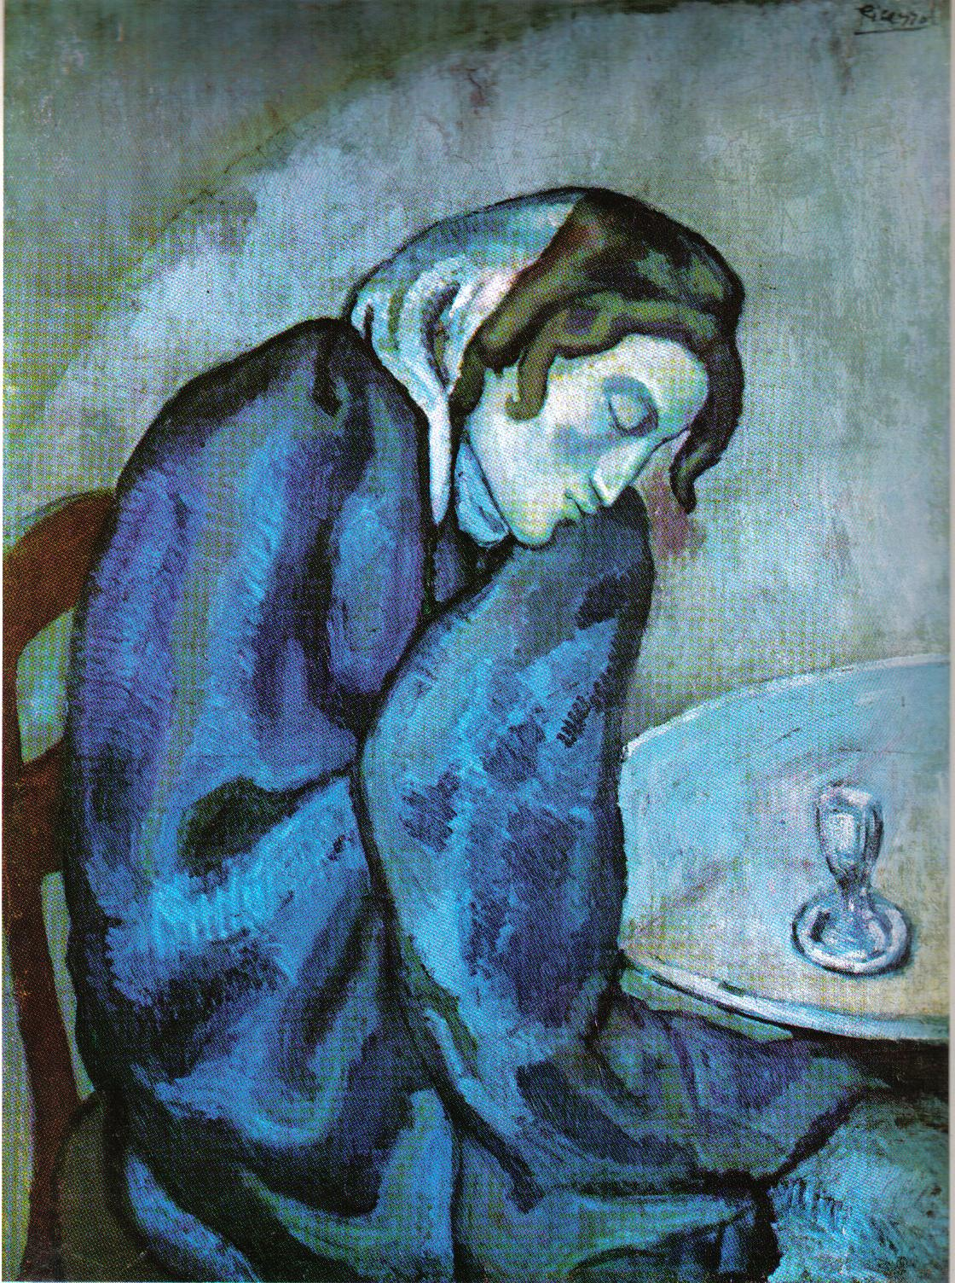

Periodo BLU – Donna appisolata

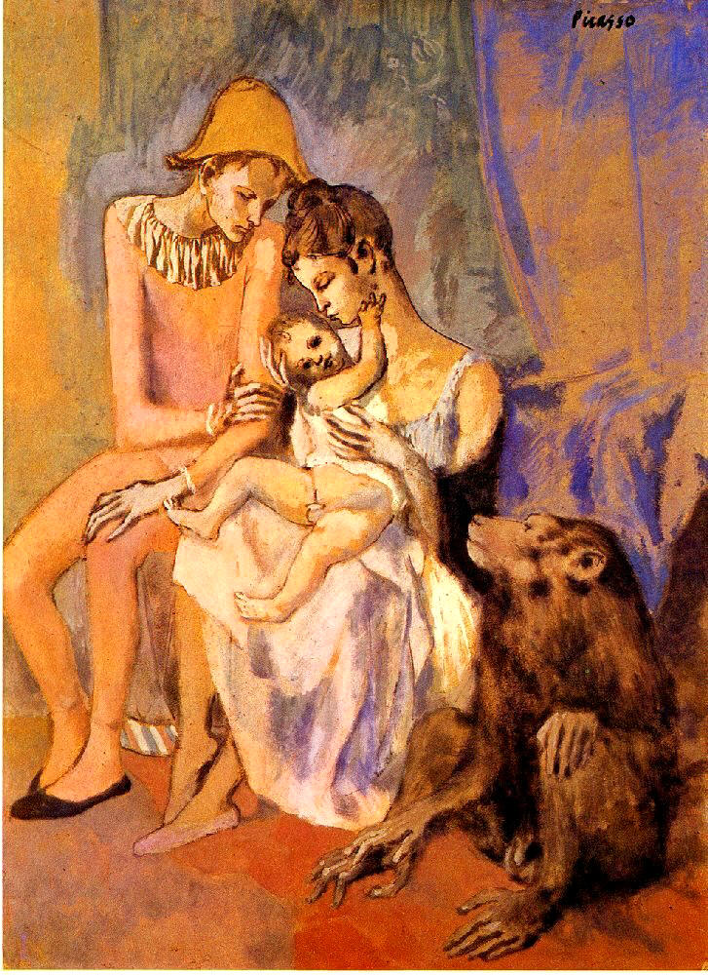
Periodo ROSA – Famiglia di acrobati
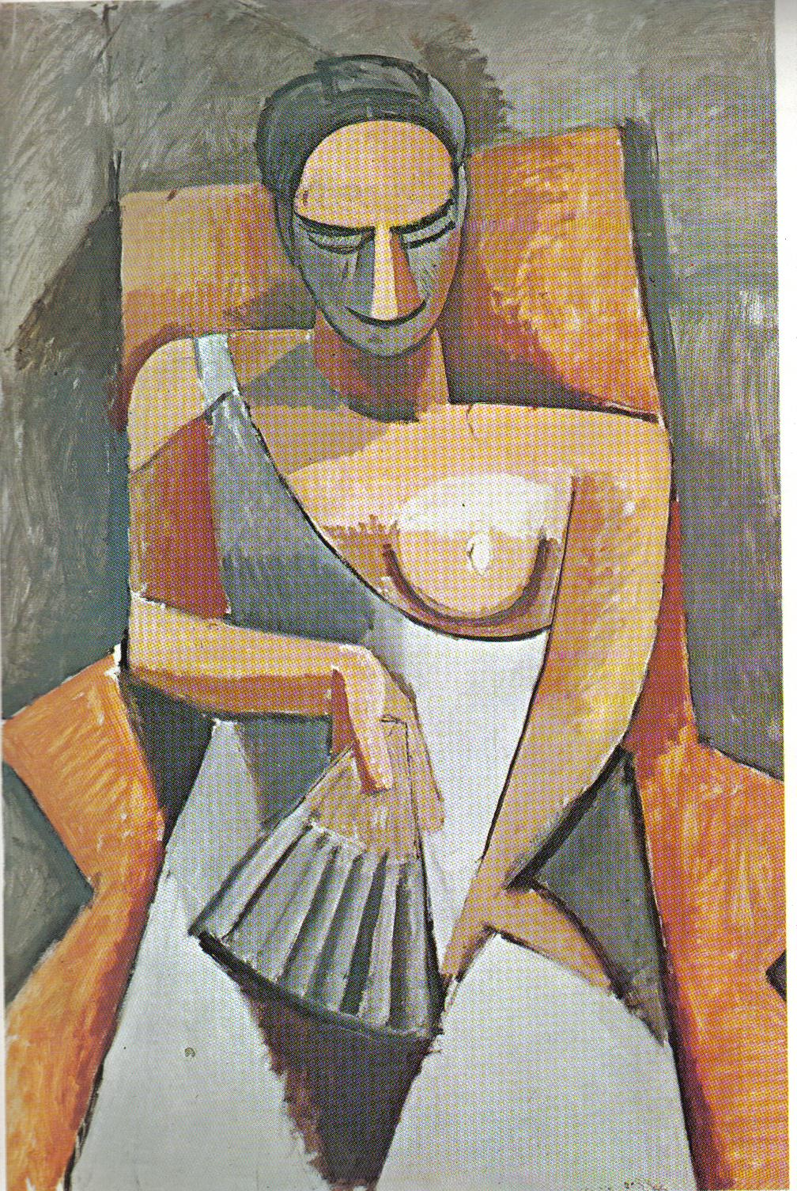
Periodo AFRICANO o Negroide – Donna con ventaglio
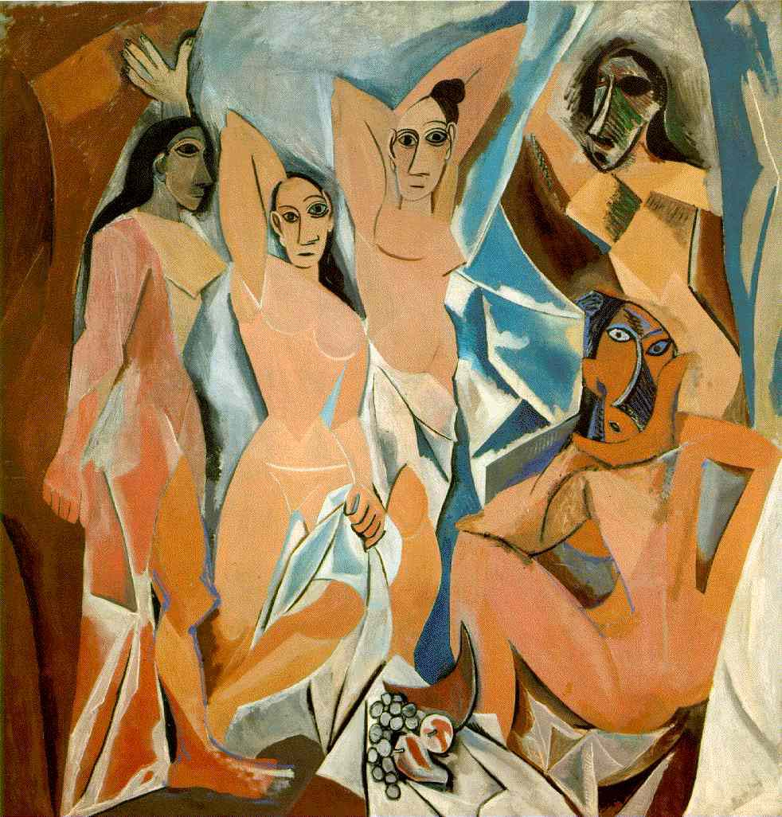

Periodo CUBISTA – Les demoiselles d’Avignon

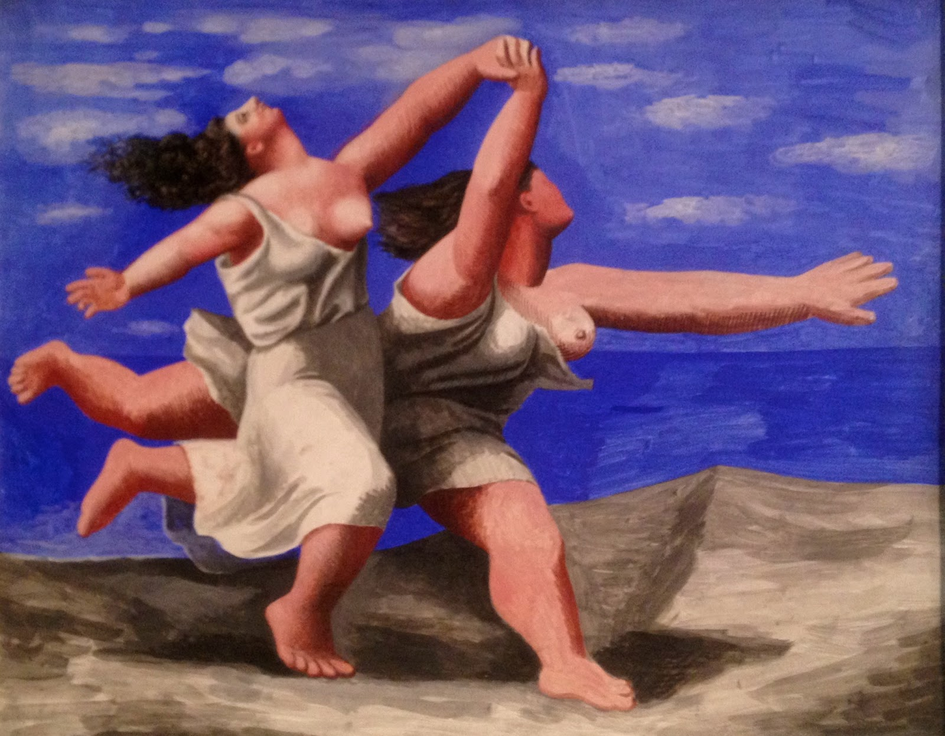

Periodo NEOCLASSICO – La corsa

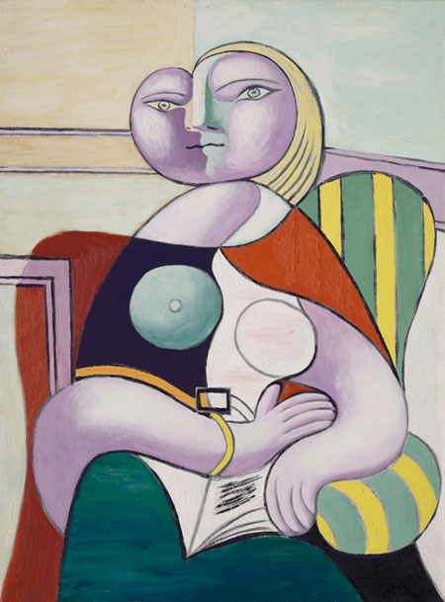

Periodo SURREALISTA – La lettura

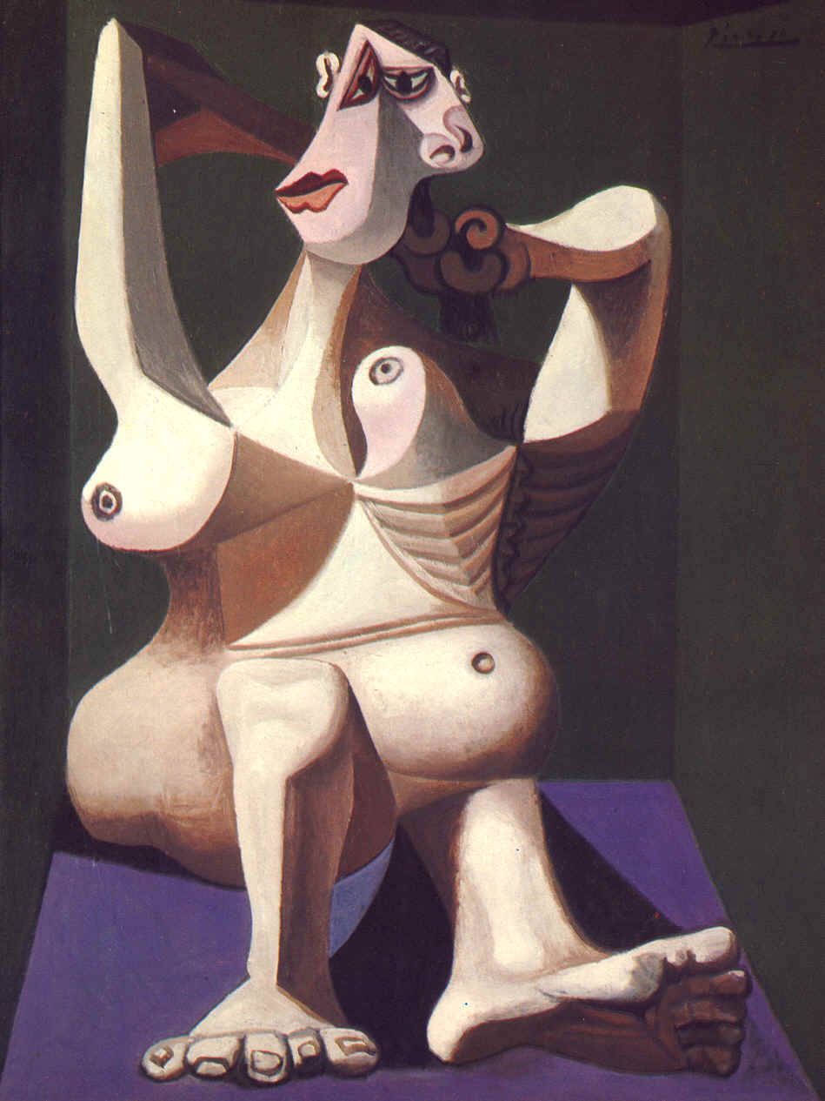

Periodo SURREALISTA – Donna che si pettina

